Влияние добавки никеля на сверхпластические свойства сплава системы Al-Zn-Mg
Яковцева О.А.¹, Ситкина М.Н. ², Барков Р.Ю. ²
Аспирант
Национальный исследовательский технологический университет «МИСиС»,
Кафедра металловедения цветных металлов, г. Москва, Россия
E–mail: barkov@misis.ru
Сверхпластическая формовка успешно реализуется для формообразования деталей за одну технологическую операцию, сегодня существует большое количество сплавов на разных основах для формовки. Основной недостаток дешевых сплавов – низкая скорость формовки, для решения этой проблемы важно понимать действующие механизмы при сверхпластической деформации, что в дальнейшем является научной основой для разработки новых сплавов.
Исследование направлено на изучение влияния легирования на механизмы сверхпластической деформации в сплавах. Для сравнения выбраны сплавы Al-Zn-Mg-Zr-Sc с добавкой 3.6%Ni и без нее. Слитки получали в лабораторных условиях, проводили двухступенчатый гомогенизационный отжиг, для получения листа толщиной 1 мм проводили горячую прокатку, а затем прокатку при комнатной температуре. Исходная структура в обоих сплавах нерекристаллизованная в интервале температур 400-500 °С. По испытаниям с постоянной скоростью деформации в интервале скоростей 0.001-0.2 1/с выбрана оптимальная скорость деформации: в сплаве без никеля – 0.002 1/с, в сплаве с добавкой никеля на порядок выше. В сплаве Al-Zn-Mg-Ni-Zr-Sc относительные удлинения превышают 800%, тогда как в сплаве без никеля при меньшей скорости максимум удлинения составляет 400 %.
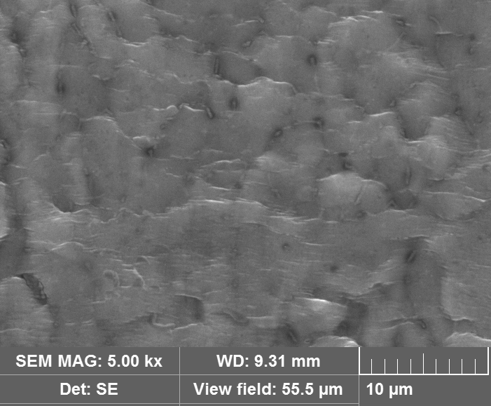  а | 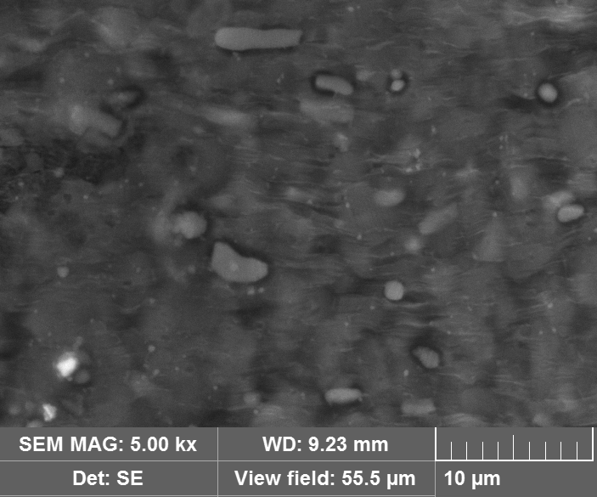  б
Рисунок 1– Рельефа поверхности сплавов Al-Zn-Mg-Zr-Sc (а) и Al-Zn-Mg-Zr-Sc (б) после деформации 100%
Сверхпластичные свойства сплава Al-Zn-Mg-Zr-Sc увеличиваются в несколько раз при добавке никеля, для объяснения данного эффекта определяли механизмы сверхпластической деформации и их изменение в процессе деформации для обоих сплавов. В сплаве с цирконием и скандием при деформации более 100% наблюдаются частично рекристаллизованные зерна, тогда как в сплаве с добавкой никеля рекристаллизация к этому моменту проходит полностью. В обоих сплавах размер зерна не превышает 3 мкм, во время деформации появляются складчатые области, связанные с прохождением диффузионных процессов.
Основной методикой расчета вкладов механизмов в общую деформацию являются топографические исследования для этого наносилась маркерная сетка и вычислялись вклады зернограничного скольжения и внутризеренной деформации.

Работа выполнена при финансовой поддержке проекта РНФ № 19-79-00353.

